1. Величины

Теория:
Алгоритм – это описание последовательности действий, приводящих к решению задачи.
Величина – это отдельный информационный объект (символ, число, таблица и др.)
Величины могут быть постоянными (константы) или переменными.
Константа — это величина, которая задаётся в начале алгоритма, и не изменяется в процессе его выполнения.
Переменная — это величина, которая меняет своё значение в процессе выполнения алгоритма.
Операции, которые можно выполнять с величинами:
операции отношения (больше, меньше, равно и др.);
арифметические операции (сложение, вычитание, умножение, деление);
логические операции (отрицание, конъюнкция, дизъюнкция).
Операнды – это объекты, с которыми производятся операции.
Величины могут быть разных типов.
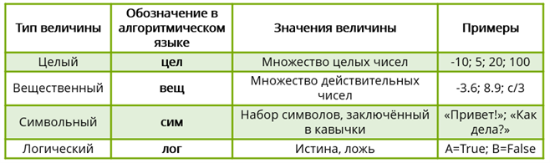
Каждая величина имеет своё имя, оно может состоять из латинских букв, цифр, других знаков.

Обрати внимание!
Имя величины всегда начинается с буквы!

2. Выражения

Теория:
Выражение – это набор величин, которые объединены знаками операций, приводящие к вычислению значения операндов.
Правила записи выражений в алгоритмическом языке.

- Выражения записываются в строчку. Например, 23=2/3.
- Нельзя опускать знак умножения между множителями. Например, 5x=5∗x.
- Операции выполняются в порядке старшинства (как в математике – умножение, деление, сложение, вычитание).
Выражения бывают: арифметическими, логическими и строковыми.

Арифметические выражения состоят из чисел и переменных, арифметических операций и служат для нахождения числового значения.
Линейная запись формул требует введения дополнительных обозначений математических функций.

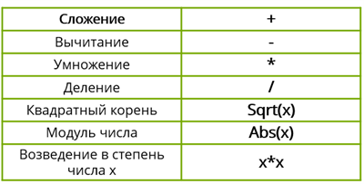

Логическое выражение — это составное высказывание, состоящее из простых высказываний, которые объединены логическими операциями (НЕ, И, ИЛИ).

Строковые выражения состоят из величин символьного типа. Могут соединяться операцией сцепления «+».
Например,
А= ученик,
В= Петров,
А+В= ученик Петров.

3. Команда присваивания

Теория:
Команда присваивания нужна для вычисления значений выражений и присваивания их значений переменным.
Общий вид:
<имя_переменной> := <выражение>
Знак «:=» читается как присвоить и заменяет предыдущее значение переменной, стоящей в левой части на новое, которое находится в правой части.

Знаки «=» и «:=» — это разные знаки. Знак равно обозначает равенство двух величин. А знак «:=» присваивает новое значение переменной.

Если справа от знака присваивания стоит не конкретное значение, а целое выражение, то сначала вычисляется его значение, а потом оно присваивается переменной, находящейся слева от знака.
A:=10;
B:=(A+4)/2.
Ответ: B:=7.

Свойства присваивания:
1. если переменной не присвоено значение, она является неопределённой;
2. присвоенное значение переменной сохраняется до тех пор, пока не будет выполнятся новая операция присваивания с этой же переменной;
3. при присваивании переменной очередного значения, предыдущее значение из памяти стирается.

Даны две коробки с бусинками. В одной коробке только красные бусинки, а во второй только синие, при этом перепутаны цвета коробочек. Красные бусины лежат в синей коробке, а синие в красной.

Как можно поменять местами бусинки? Напишите алгоритм.

Очевидно, для того чтобы пересыпать бусинки из одной коробки в другую, понадобится какая-то третья коробочка.
Введем обозначения.
A:=krasnye
B:=sinie
C:=net

алг коробочки
литA, B, C
нач
C:=krasnye
A:=sinie
B:=krasnye
кон

Если бы мы не использовали третью переменную, а решили сразу поменять местами значение переменных, получили бы следующее:
B:=krasnye
А значение переменное B теперь krasnye, значение sinie из памяти компьютера уже стёрлось.

4. Табличные величины

Теория:
Для удобства человек часто использует табличный вид представления информации. Таблицы бывают линейными и прямоугольными.
Линейные таблицы (одномерные массивы) – это перечень однотипных данных, записанных в одну строку или один столбец.
Например, температура воздуха за одну неделю.

Прямоугольная таблица (двумерный массив) – это набор строк и столбцов, которые содержат одинаковое количество элементов. Каждый элемент имеет свою нумерацию.

5. Следование

Теория:
Следование — алгоритмическая конструкция, в которой действия выполняются последовательно друг за другом.
Алгоритмы с конструкцией «следование» называются линейными алгоритмами.

Общий вид конструкции «следование».
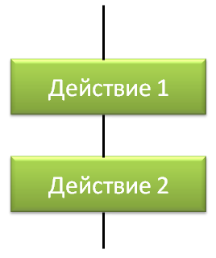

Линейный алгоритм приготовления чая.

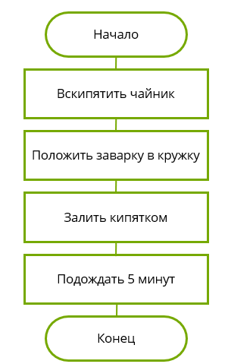

Такой алгоритм может потребовать детализации некоторых пунктов, потому что процесс заваривания чая может отличаться.

Пример линейного алгоритма, который может выполнять исполнитель Робот.
Он знает команды: вверх, вниз, вправо, влево, закрасить.

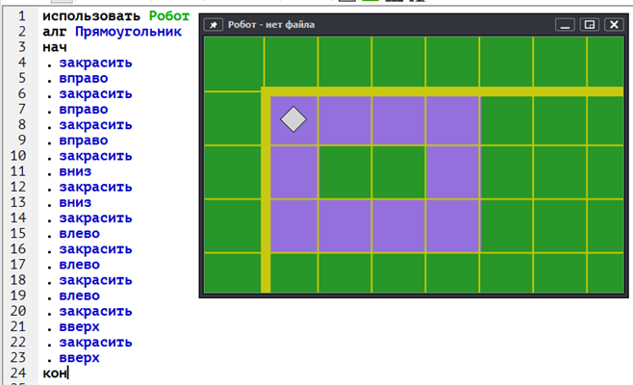

С помощью операции div вычисляется целое частное, с помощью операции mod — остаток.

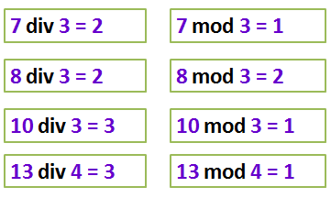

6. Ветвление

Теория:
Ветвление — алгоритмическая конструкция, при выполнении которой в зависимости от проверки условия («да» или «нет»), можно выбрать одну из двух последовательностей.
Алгоритмы с конструкцией «ветвление» называются разветвляющимися.

Общий вид (блок-схема).

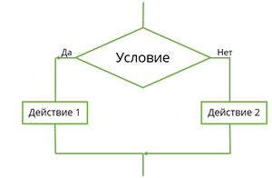

Общий вид (алгоритмический язык).

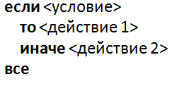
Неполная форма ветвления.
Общий вид (блок-схема).

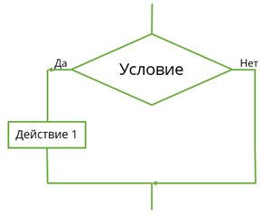

Общий вид (алгоритмический язык).

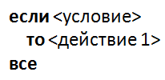3. Ветвление (задачи)

Теория:
Задача №1
Если погода будет хорошая, то школьник пойдёт гулять, а если плохая, то будет делать домашнее задание. Составьте алгоритм.

Входные данные: X — информация о погоде.
Выход: Y — итог дня.
Будем проверять условие.
Если X = «Хорошая погода»
то Y = «школьник идёт гулять»
иначе Y = «школьник делает домашнее задание»
конец

Составим блок-схему.

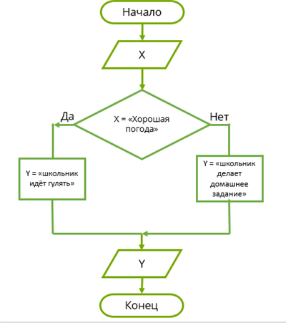

Задача №2
Вычислить стоимость покупки с учётом скидки: при покупке товара на сумму больше 1000 рублей предоставляется скидка 15%.

1. Входные данные: a — цена товара; b — количество единиц товара.
2. Вычислим стоимость покупки: S=a⋅b.
3. Проверим условие.
Если S>1000
то S=S⋅0.85
конец
4. Вывод: S.

Составим блок-схему.

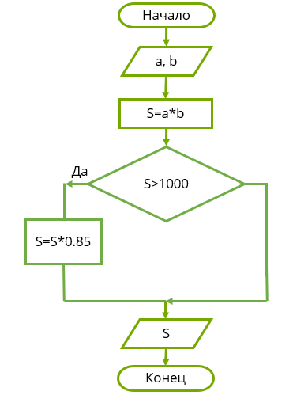

7. Цикл с заданным условием продолжения работы

Теория:
Повторение — алгоритмическая конструкция, где некоторая последовательность действий выполняется много раз.
Алгоритмы с конструкцией «повторение» называются циклами.

Цикл с заданным условием продолжения работы

Общий вид.
Блок-схема.

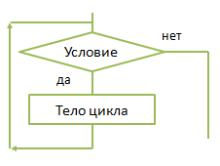

Алгоритмический язык.

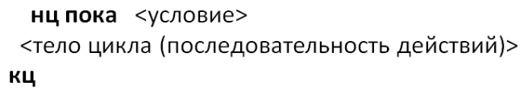

Выполнение цикла-ПОКА происходит следующим образом: тело цикла повторяется до тех пор, пока выполняется условие, в противном случае происходит выход из цикла.
При этом тело цикла может вообще не выполнится.

Рассмотрим данный цикл на примере Робота.
Нарисуем прямоугольник вдоль стен поля Робота.

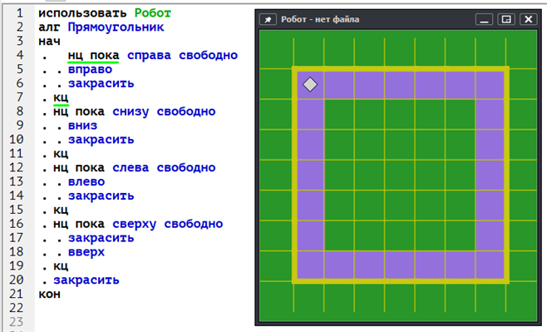

8. Цикл с заданным условием окончания работы

Теория:
Структура цикла в постусловием.

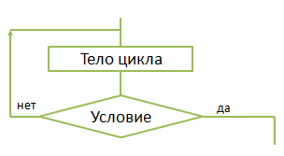
Общий вид конструкции:
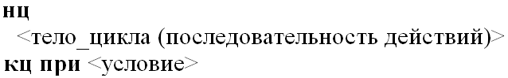

Алгоритм выполнения цикл-ДО:
- выполняется тело цикла;
- далее проверяется условие, если условие ложно, то опять выполняется тело цикла и повторная проверка условия;
- если же условие истинно, то цикл считается выполненным.
В любом случае тело цикла будет выполнено хотя бы один раз.

9. Цикл с заданным числом повторений

Теория:
Структура цикла с заданным числом повторений.

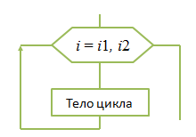

Общий вид конструкции:

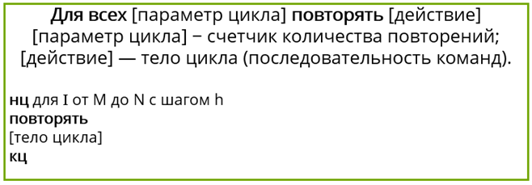
I — параметр цикла;
M — начальное значение параметра;
N — конечное значение параметра
h — шаг, с которым изменяется параметр цикла.
Порядок выполнения цикла-ДЛЯ (цикла с параметром):
- вычисляется значение M и N;
- параметру цикла присваивается значение M;
- если M не превышает значение N, то выполняется тело цикла.
- если M больше N, то цикл заканчивается.
Используем цикл с параметром для Робота и нарисуем прямоугольник.

